МОСКОВСКИЙ ГОСУДАРСТВЕННЫЙ ТЕХНИЧЕСКИЙ УНИВЕРСИТЕТ

им. Н.Э. Баумана

Кафедра «Систем обработки информации и управления»

ОТЧЕТ

**Лабораторная работа №1**

по курсу«Проектирование интеллектуальных систем»

Тема: « Разработка экспертной системы»

ИСПОЛНИТЕЛЬ: ____Белков А. Д.___

ФИО

группа ИУ5-73 __________________

подпись

ИСПОЛНИТЕЛЬ: ____Бабин В. Е.____

ФИО

группа ИУ5-73 __________________

подпись

"__"_________2018 г.

ПРЕПОДАВАТЕЛЬ: __________________

ФИО

__________________

подпись

"__"_________2018 г.

Москва - 2018

__________________________________________________________

**1. Цель работы.**

Ознакомиться с подходом к разработке ЭС в части создания основных компонент: базы знаний, машины вывода и диалога (интерфейса) с пользователем. Ознакомиться с подходом к разработке ЭС в части создания основных компонент: базы знаний, машины вывода и диалога (интерфейса) с пользователем.

**2. Аннотация.**

Данная экспертная система поможет пользователю выбрать смартфон, соответствующий его предпочтениям и требованиям. В зависимости от ответов на вопросы, такие как «Вы общительный человек?», «Как часто вы играете в компьютерные игры?» и т.д., принимается решение какой смартфон наиболее сильно подходит пользователю.

**3. Задание.**

Выбрать предметную область и задачу, которая может быть решена с помощью ЭС. Разбить процесс решения задачи на следующие этапы: Получение исходных данных (множество P) от пользователя в режиме диалога Обработка (анализ) полученных данных P для определения атрибутов (множество A) объекта принятия решения O

Принятие решения на основе полученных характеристик A (выбор одного из заранее определенных вариантов решения) и вывод результата пользователю. Количественные требования к основным показателям: P >=20 (Количество параметров, извлекаемых от пользователя, должно быть более 19)

A >=10 (Количество атрибутов, которые характеризуют объект выбора или принятия решения O, должно быть более 9)

P > 2*A (количество исходных данных должно быть больше количества необходимых атрибутов для принятия решения больше как минимум в два раза) Множество A может только частично (не более чем на 30%) входить в множество P.

Количество вопросов должно быть не меньше количества параметров P. Итоговое принятие решения (выбор) должен производиться на основе хотя бы двух альтернативных вариантов.

**4. Используемые технологии.**

Для проектирования экспертной системы используется автоматизированная система от KTS Studio.

**5. Особенности.**

В результате прохождения теста пользователь получает список наиболее подходящих смартфонов в процентом соотношении (от 100 % - наиболее подходящий вариант смартфона, до 0% - самый неподходящий вариант). Возможен вывод нескольких вариантов с одинаковым результатом - в этом случае пользователь может считать их равновероятно успешными для достижения цели. В тесте есть как вопросы с выбором ответа, так и вопрос со свободным вводом. Ветвления, имеющиеся в системе, позволяют пропустить лишние вопросы при выборе определенных ответов. Для выбора объекта каждый смартфон характеризуется атрибутами, некоторые из которых могут совпадать. Некоторые объекты обладают уникальными атрибутами.

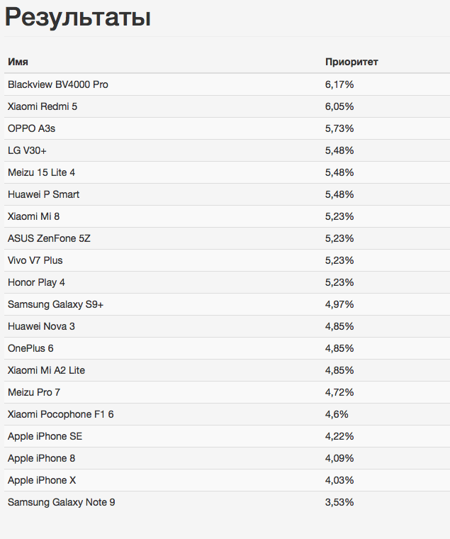

Для получения таких результатов необходимо было занести в экспертную систему такие ответы.

1. Сколько вам лет? - 21

2. Вы общительный человек? - Никто не жаловался

3. Сможете ли вы найти и заказать нужный вам шкаф через интернет? - Смотря какой шкаф

4. Как часто вы играете в компьютерные игры? - Не играю

5. Насколько большим бюджетом вы располагаете? - Коплю на пачку дошика

6. Android или IOS? - К данной задаче применим теорему Эскобара (не Пабло)

7. Лопаты - круто? - Не, полный отстой

8. Много фоток на телефоне? - Шо такое “фоток”?

9. Много приложений на фоне открыто? - После использования сразу всё закрываю

10. Чъхань чъхо? - Чаво?

11. Как долго планируете пользоваться? - Телефоны как перчатки

12. Насколько неубиваемый? - Подул ветер, стекло треснуло

13. Как часто музло слушаешь? - Почти никогда

14. Любишь шик и блеск? - Колхозник я

15. Необычные вещи любите? - Нет

16. Нравится, когда что-то бабахает? - Не, самсунг в последнюю очередь

17. Надо чёткие снимки делать? - Средненькие характеристики пойдут

18. Родители часто платят? - Давить этих мажоров надо, терпеть не могу

19. Известный и признанный бренд - это важный фактор? - Да ну нафиг, столько за него переплачивать

20. Телефон должен уметь делать всякие новые крутые штуки? - Что такое крутые штуки?

**6. Граф диалога.**

**7. Выводы.**

В результате выполнения лабораторной работы были получены навыки проектирования экспертных систем на базе имеющейся оболочки, а также знания об устройстве экспертных систем, их компонентах; была создана система, позволяющая на основе рейтинга осуществлять поддержку принятия решения пользователя.